SE7x16

Automated Test Plan

Version 1.00
Updated on 2014-07-16


TEL: 886-3-5508137
FAX: 886-3-5508131
URL: www.atop.com.tw

待測物與陪測物的搭配如下
待測物(DUT) | ⬄ | 陪測物(EUT)
SE7816-256M | ⬄ | SE7816-256M
SE7816-512M | ⬄ | SE7816-512M
SE7416 | ⬄ | SE7816-512M
SE7116 | ⬄ | SE7816-512M
#1 陪測物連線的ip，設定為待測物的LAN1 IP +2
#2 陪測物須手動透過FileZilla丟入測試daemon。如果待測物是SE7816-512M，陪測物請丟入SE7816-512M_Tools資料夾的檔案(參照上表對應)

軟體描述
開啟SE7X16_all.exe，左上角”檔案名稱”按鍵，選擇目錄下的Script，將自動產生測試流程圖
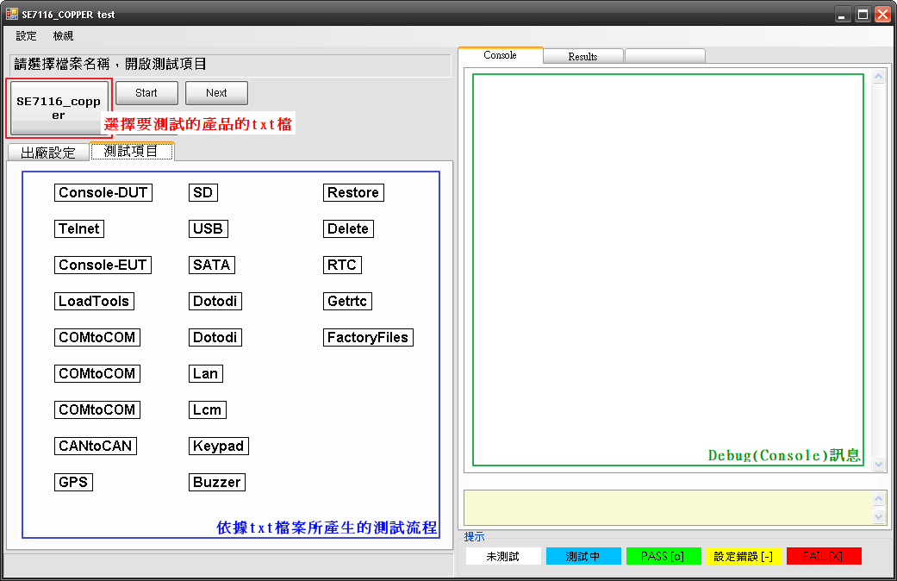

可以單擊item測單項，也可以直接按Start自動全測；但如果已經測了單項，按Start後會從頭往下測
在右下角可以輸入Shell指令，按Enter即發送
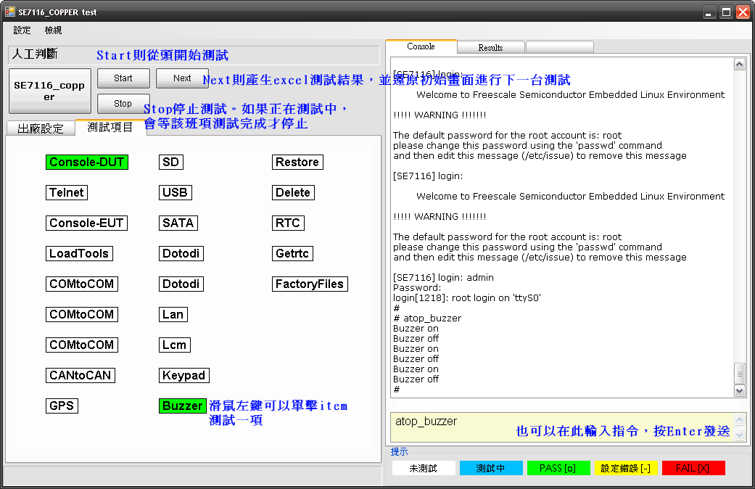
在測項按滑鼠右鍵，可以選擇從該測項往下測，或者無限次測試這個測項，但一定要先連上Console或Telnet
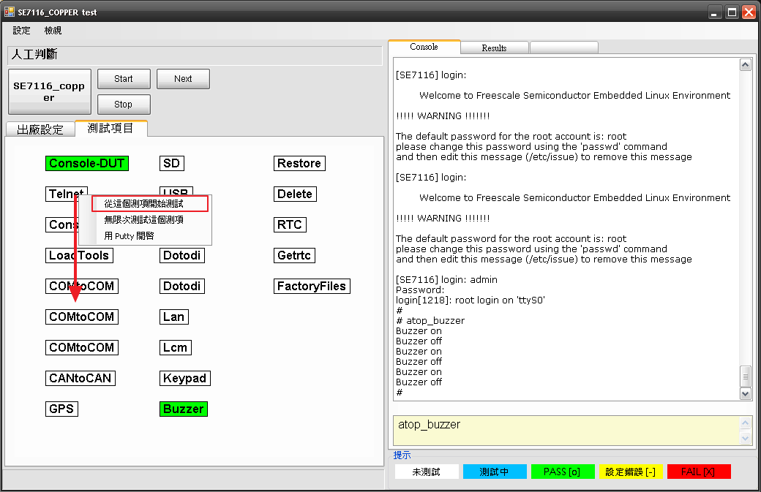
測試項目
Item | Test Methods
Buzzer | - 在kernel shell執行atop_buzzer測試程式  - 是否能聽到Buzzer鳴叫三次
Buzzer | - 由LoadTools指令將user.sh、atop_testd傳到/jffs2  - 執行user.sh、atop_testd測試程式，進行連線後，輸入rtc_test  - 是否能聽到Buzzer鳴叫三次
COM | - 執行rs485_loopback 1 2是否Pass
COMtoCOM | - 由LoadTools指令將tcp_server傳到/jffs2  - 結束atop_testd的連線  - 待測板與陪測板執行tcp_server  - 執行Multi-Port測試，Total Loss須小於5，Total Error須為0
CANtoCAN | - 待測板與陪測板皆執行atop_cantcpsvr  - 執行Multi-Port測試，Total Loss須小於5，Total Error須為0
DO | - 待測板輸入atop_do 1 0  - 待測板輸入atop_do 1 1
DOtoDI | - 待測板輸入atop_do 1 0，過一會輸入atop_di 1，印出結果  - 待測板輸入atop_do 1 1，過一會輸入atop_di 1，印出結果須與步驟1結果不同
EEPROMIC | 開機時偵測Eeprom IC有無燒錄
GETRTC | - 提醒斷電5秒後通電開機  - 使用get_rtc檢查時間是否正確運行，電池沒電、底座接觸不良、電容有問題，導致時間回歸預設都判Fail
GPS | - 執行atop_get_gpstime確認是否印出SYNC OK
KEYPAD | - 執行atop_keypad  - 提醒按壓keypad按鍵  - 若超過5秒未偵測到已按壓，則判Fail
LAN | 網路線插拔後，偵測有無Link is up或1000/Full
LCM | 執行lcmd 0，檢測LCM板是否正常
Restart | 執行atop_restart / restart確認是否有重新開機
RTC | - 使用set_rtc來設定RTC時間  - 使用get_rtc檢查時間是否正確被設定
RESTORE | - 由LoadTools指令將restored傳到/jffs2  - 執行restored  - 提醒按壓default按鍵約2秒  - 若超過10秒未偵測到已按壓，則判Fail
SD | - 執行df -h，檢測SD有無成功mount  - 由LoadTools指令將mpc8377_sd_td傳到/jffs2  - 再複製此檔寫入至/mnt/sd  - 執行/mnt/sd/mpc8377_sd_td
SATA | - 執行df -h，檢測SATA有無成功mount  - 由LoadTools指令將mpc8377_sata_td傳到/jffs2  - 再複製此檔寫入至/mnt/hdd0  - 執行/mnt/hdd0/mpc8377_sata_td
Telnet | - 透過TCP連線至待測板23 Port  - 會顯示login:字串
USB | - 執行df -h，檢測USB有無成功mount  - 由LoadTools指令將mpc8377_usb_td傳到/jffs2  - 再複製此檔寫入至/mnt/usb  - 執行/mnt/usb/mpc8377_usb_td

編輯測試腳本
程式支援txt的Script檔，檔名無格式限制(例如:SE7816-512M.txt)，腳本內容如下：
指令 | 參數 | 功能
SE7816-512M | Target_IP UserName Password | 第一行必須指定Model名稱，參數:  Target_IP:待測物的Lan1 IP  UserName:使用者名稱  Password:使用者密碼(沒有密碼則不用輸入)
Stop when fail | 無 | 當某測項Fail時，停止後面的測試
Console-DUT | Show | 連接待測物的Console，參數:  Show:可不加，執行時會顯示Console訊息
Console-EUT |  | 連接陪測物的Console
Telnet | 無 | 透過Telnet連接待測物
Testd | Lan2_IP | 將/jffs2裡面的atop_testd執行，並進行連線。參數:  Lan2_IP:待測物的Lan2 IP
Buzzer | 無 | 進行蜂鳴器測試，會跳出對話窗，詢問是否有聽到聲音，並等待點選Yes或No以進行下一項測試
Restart | login 60 | 重開機測試(暖開機)，參數:  login:代表開機完要先登入，none則表示不須登入  60:待測物開機時間(秒)
COM | max_port mode | 進行COM Loopback測試，參數:  max_port:待測物的最大COM Port數  mode:模式選擇(例如rs232、rs422、rs485)
COMtoCOM | 1-8 Mode Time Unit | 搭配陪測物，進行COM TCP Server測試，參數:  1-8:要測試的COM Port範圍(1-8、8、0-8)  Mode:模式選擇(例如rs232、rs422、rs485)  Time:測試時間(分鐘)  Unit:時間單位，s為秒鐘、m為分鐘、h為小時、d為24小時，如果不加單位則預設為分鐘
CANtoCAN | Max_port Time Unit | 進行CAN TCP Server測試，參數:  Max_port:待測物的最大CAN Port數  Time:測試時間(分鐘)  Unit:時間單位，s為秒鐘、m為分鐘、h為小時、d為24小時，如果不加單位則預設為分鐘
RTC | 無 | 進行RTC測試
GETRTC | 60 | 進行電池與底座或電容測試，參數:  60:待測物開機時間(秒)
GPS | 無 | 進行GPS測試
DO | 1 | 進行DO測試，參數:  1:Channel代號
DOtoDI | 1-2 | 使用DO連接本身DI進行測試，參數:  1-2: 要測試的Channel代號範圍
Watchdog | 無 | 進行Hardware Watchdog測試
LoadTools | 無 | 將測試所需要的額外工具(例如restored、atop_testd)透過FTP傳到/jffs2裡面，再由Console更改檔名  (所有的binary檔須放在“Model_Name Tools”資料夾內，參考第一行指令)
FactoryFiles | 無 | 將出廠檔案(例如user.sh、tcp_server)透過FTP傳到/jffs2裡面，再由Console更改檔名  (所有的binary檔須放在“Model_Name factoryfiles”資料夾內，參考第一行指令)
Delete | 無 | 將待測物的/jffs2裡面的檔案全部刪除
SD | 無 | 進行SD卡寫入、讀取測試
USB | 無 | 進行UAB卡寫入、讀取測試
SATA | 無 | 進行SATA卡寫入、讀取測試
Restore | 無 | 進行Default按鍵測試
Sleep | time unit | 此指令會讓測試流程暫時停止，參數為:  time:時間(分鐘)  unit:時間單位，s為秒鐘、m為分鐘、h為小時、d為24小時，如果不加單位則預設為分鐘
EEPROMIC | 1 | 開機過程中，偵測eeprom ic燒錄訊息，參數:  1:Serial板的數目
LAN | 無 | 進行PHY測試
LCM | 無 | 進行LCM測試
KEYPAD | 無 | 進行Keypad按鍵測試

